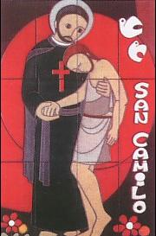

BOLETIN DE LA PAS†ORAL DE LA SALUD
SAN CAMILO
Nº 84

BOLIVIA

Diciembre 2013

N a v i d a d:
el hijo de dios se hace hombre
para que el hombre se haga hijo de dios

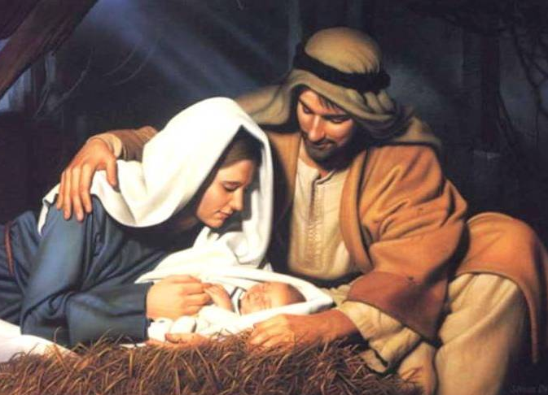
¿Qué es la navidad?
La navidad es la gozosa encarnación y celebración de un gran misterio: Dios, teniendo un Hijo único, lo hizo Hijo del hombre, para que el hijo del hombre se hiciera Hijo de Dios (san Agustín).
La santa madre Iglesia, en el ciclo del año, desarrolla todo el misterio de Cristo, desde la encarnación y el nacimiento... hasta la expectativa de la feliz esperanza y venida del Señor (SC 102).
El término navidad procede del latín nativitas y significa: nacimiento.
Navidad es el tiempo litúrgico que celebra los misterios del nacimiento según la carne del Hijo de Dios.
Cada año la Iglesia celebra la navidad del Hijo de Dios el 25 de diciembre, preparada por cuatro semanas de adviento.

¿Cuál es la teología de la navidad?
La expresión natale domini manifiesta el carácter histórico y concreto de esta fiesta: la venida del Hijo de Dios en la carne de las extrañas de María.
Pero su profundo significado teológico hay que buscarlo en el misterio de la encarnación. Por eso, el papa san León Magno (440-461) hablará del misterio de la Natividad de Cristo (sacrametum nativitatis Christi) para expresar el valor salvífico del acontecimiento:
La fiesta de hoy, el nacimiento de Jesús de la Virgen María, renueva para nosotros los comienzos sagrados (Homilías sobre el año litúrgico, 6).
La navidad hace presente el punto de partida de cuanto se realizó en la carne de Cristo para nuestra salvación.
La navidad se convirtió para la Iglesia en la celebración del misterio de la encarnación contra toda interpretación errónea, gnóstica, arriana, docetista, maniquea o monofisista.
La navidad es el admirable intercambio entre la divinidad y la humanidad. San Agustín lo expresará magistralmente: Dios, teniendo un Hijo único, lo hizo hijo del hombre para que el hijo del hombre se hiciera hijo de Dios.
La navidad está en la perspectiva de la pascua. El misterio de encarnación se orienta hacia el ministerio pascual.
Navidad es misterio de renovación del cosmos. El Verbo asume en sí toda la creación para levantarla de su caída y para reintegrar el universo en el designio del Padre.
... comenzó a existir en el tiempo para reintegrar en la unidad a la creación entera, reconstruyendo en su persona cuanto en el mundo yacía derrumbado (segundo prefacio de navidad).

¿Cuál es la espiritualidad de la navidad?
La manifestación del Señor que nace conduce al hombre a la participación en la vida divina.
La espiritualidad de la navidad es la espiritualidad de la adopción como hijos de Dios. En navidad nace nuestro hermano mayor Jesús. No somos huérfanos de Padre. Somos familia de la Santa Trinidad.
La navidad es configuración interior con Cristo; sincera imitación de su humildad y pobreza evangélicas; para encarnar su mismo estilo de vida.
El misterio del hombre sólo se esclarece en el misterio del Verbo encarnado (GS 22). La espiritualidad navideña es el horizonte de luz para el misterio del hombre, nuevo Adán.
Si un personaje importante te dijera: “Voy a habitar en tu casa”, ¿qué harías? Si tu casa es pequeña, no hay duda de que te quedarías desconcertado, te espantarías, preferirías que el encuentro no tuviera lugar. Ahora bien, tú no temes la venida de Dios. No temes el deseo de tu Dios. Al venir, no te reduce el espacio; al contrario, cuando venga, será Él quien te dilate (san Agustín de Hipona).
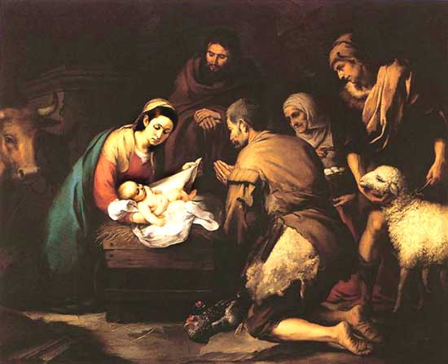
¿Cuánto dura el tiempo litúrgico de la navidad?
Comienza con las primeras vísperas de la fiesta de navidad (25 de diciembre), continúa con la octava de navidad, que concluye el primero de enero; sigue la fiesta de epifanía y finaliza con el domingo del bautismo del Señor.

¿Cómo se ordena la octava de navidad?
Navidad tiene su octava, ordenada de esta manera:
- El domingo infraoctava tiene lugar la fiesta de la Sagrada Familia de Jesús, María y José.
- El 26 de diciembre es la fiesta de san Esteban, el protomártir.
- El 27 de diciembre, la fiesta de san Juan, apóstol y evangelista.
- El 28 de diciembre, la de los santos inocentes.
- Los días 29, 30 y 31 son de infraoctava.
- El día primero de enero –octava de navidad- es la celebración de la solemnidad de la Virgen María Madre de Dios, en la cual conmemora también la Iglesia la imposición del santísimo nombre de Jesús.

¿Qué significan los nombres de Enmanuel y Jesús?
Decían los latinos que nomen est omen: el nombre es significación. Enmanuel es un término hebreo que une en una sola palabra: con nosotros Dios.
Jesús es el nombre más acortado de Jesuáh que a su vez se deriva de otro más amplio: Jehosuáh; que quiere decir: Dios es salud, Dios es salvación.

¿Cuál es el mensaje de la estrella de Belén?
Ninguna crónica histórica de la época registra un episodio con las características de esta estrella que va desde Oriente hasta Jerusalén (de este a oeste) y luego de Jerusalén a Belén (de norte a sur) y que se detiene sobre una casa (Mt 2,9).
¿Para qué detenerse la estrella, primeramente en Jerusalén, delatando así el nacimiento del Salvador al cruel rey Herodes y promoviendo después la matanza de los inocentes?
La estrella no parece ser un fenómeno celeste sino simbólico. ¿Cuál es su significado? Mateo pretende así explicar que Jesús, nacido en Belén como un niño judío y para salvar a los judíos, quiso brindar también al paganismo, ya desde la cuna, la posibilidad de un encuentro, para lo cual envía la luz de la fe (estrella), cuya misión es guiar a los gentiles (magos) hasta el Salvador (Jesús).
Por el judaísmo ha llegado a los gentiles la Buena Noticia. Por eso la estrella lleva a los paganos hasta Jerusalén, en primer lugar. Pero el judaísmo (Herodes) rechaza a Jesús. El camino queda expedito para que los paganos puedan ser guiados por la estrella (la fe) hasta el lugar mismo donde se encuentra el Salvador.

¿Qué es la epifanía?
Es una de las fiestas más importantes del año litúrgico cristiano. Celebra la manifestación del Señor Jesús a todos los hombres, de todas las razas y lugares.
¿Que significa epifanía? El término griego epifanía o teofanía tiene el significado de autonotificación, de entrada poderosa en la notoriedad, y se refería a la llegada de un rey o de un emperador. El mismo término servirá también para indicar la aparición de una divinidad o una intervención prodigiosa de ella.
¿Cuándo y dónde surge la celebración de la epifanía? Tuvo su origen en las Iglesias de Oriente, probablemente en Egipto.
En la segunda mitad del siglo IV, san Epifanio (351-403), obispo de Salamina, da la primera noticia de la fiesta ortodoxa de la epifanía, entendida como celebración de la venida del Señor, o sea, su nacimiento humano y su encarnación perfecta.
La primera noticia segura de su celebración en Roma son las homilías de san León Magno (440-461).
¿Cuándo se celebra la fiesta de Epifanía? Se celebra el día 6 de enero, a menos que en los lugares donde no sea fiesta de precepto se le asigne un domingo que caiga entre el día 2 y el 8 de enero.

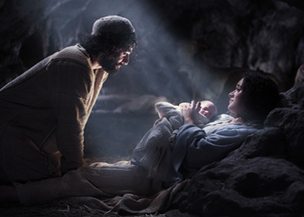
¿Qué es secuestrar la navidad?
Secuestrar la navidad es permitir que sea celebrada lejos se su profunda significación humana y religiosa.
Secuestrar la navidad es vivirla como un mero tiempo de encuentro familiar lejos de la vivencia tan honda de la Encarnación del Hijo de Dios que se adentra en la historia para nuestra salvación.
Secuestrar la navidad es reducirla a pura charanga, con vistas meramente materialistas y comerciales.
¡No secuestremos la navidad! ¡No dejemos que nos secuestren la navidad!

El sueño de María
Tuve un sueño, José. No lo puedo comprender muy bien, pero creo que se trataba de algo relacionado con el nacimiento de Jesús porque ocurría cerca del 25 de diciembre.
Te cuento, José. La gente estaba haciendo preparativos con varias semanas de anticipación. Decoraban las casas, salían de compras muchas veces, adquirían ropa nueva y envolvían elaborados regalos.
Era un tanto extraño, ya que los regalos no eran en realidad para Jesusito. Es más, los envolvían en vistosos papeles, los ataban con preciosos moños y los colocaban debajo de un árbol. Sí, José, un árbol, dentro de sus casas. Esta gente había decorado el árbol y las ramas estaban llenas de adornos brillantes. En algunos había una figura en lo más alto. Me parecía que era un ángel o una estrella.
Pude ver que al pie de algunos árboles grandes habían colocado una pequeñita representación del nacimiento de Jesús en Belén. Ahí estábamos todos nosotros.
Luego observé una mesa espléndidamente servida, con platitos deliciosos, muchas bebidas y vinos. Todo se veía exquisito y todos estaban contentos, pero nosotros no estábamos invitados.
A toda la gente se la notaba feliz, sonriente y emocionada por los regalos que se intercambiaban entre sí pero, ¿sabes José?, no quedaba ningún regalo para Jesusito. Me daba la impresión de que nadie lo conocía, porque nadie rezó ni mencionó su nombre.
José, ¿no te parece extraño que la gente trabaje y gaste tanto en preparativos para celebrar el cumpleaños de alguien a quien ni siquiera mencionan, dando la impresión de que ni lo conocen? Tengo la extraña sensación de que si nuestro hijo hubiera entrado a esos hogares para la celebración hubiera sido solamente un intruso.
Todo se divisaba hermoso y la gente parecía feliz, pero yo sentía enormes deseos de llorar porque Jesusito era ignorado por casi toda esa gente que allí estaba celebrando.
¡Qué tristeza para Jesús no ser deseado en su propia fiesta de cumpleaños!
No obstante, estoy contenta porque sólo fue un sueño. Pero José, ¡qué terrible sería si ese sueño se convirtiera en realidad...!

para leer

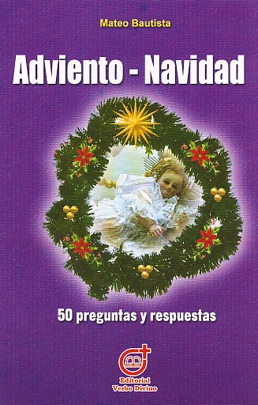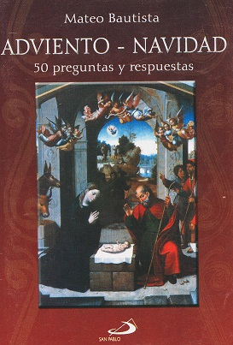
BOLIVIA - ARGENTINA
www.verbodivino-bo.com

CAMPAÑAS SOLIDARIAS EN NAVIDAD

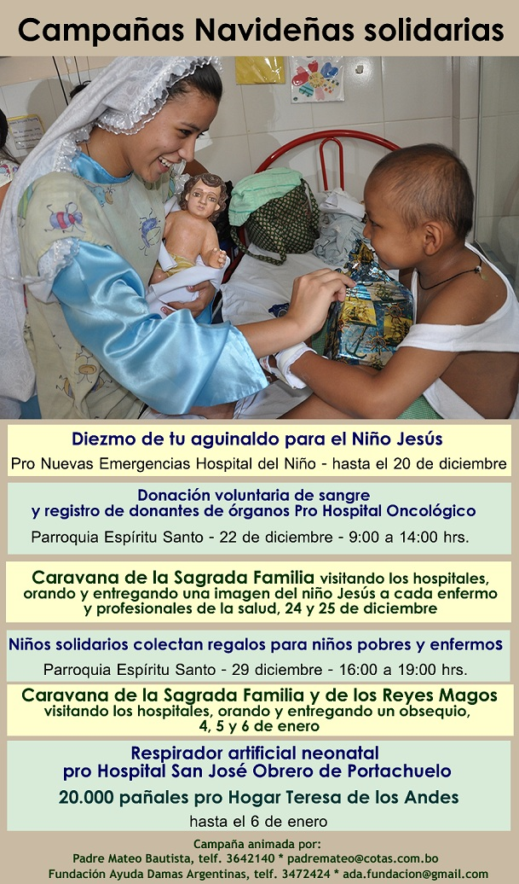

APOYANDO LA CONSTRUCCIÓN DE LAS NUEVAS EMERGENCIAS DEL HOSPITAL DEL NIÑO
“DR. MARIO ORTIZ”
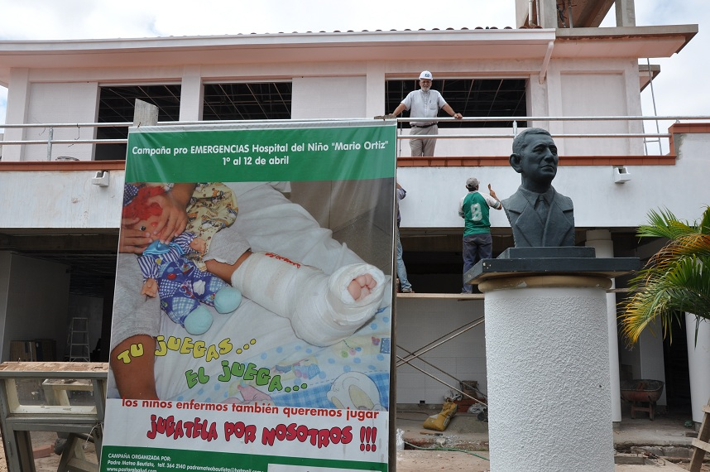

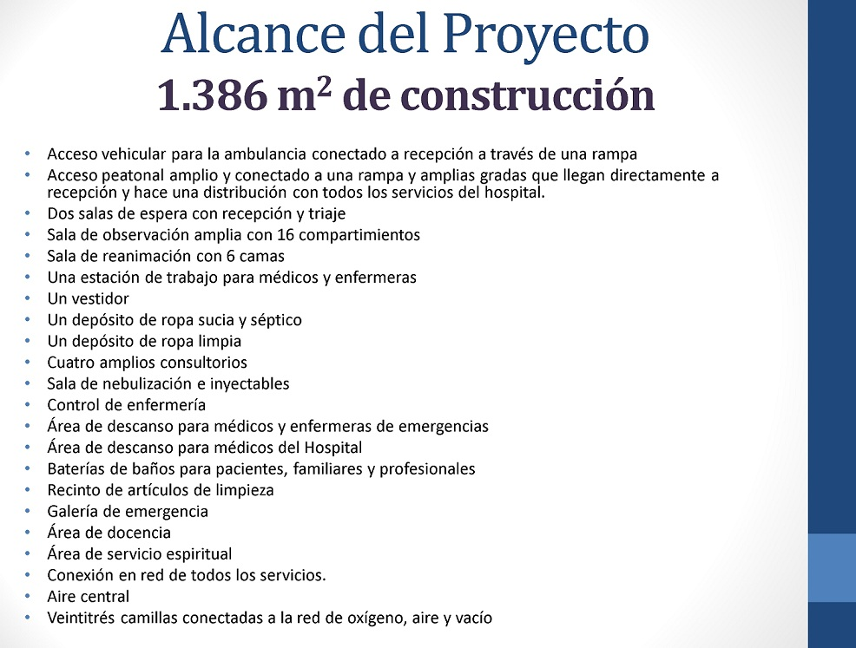
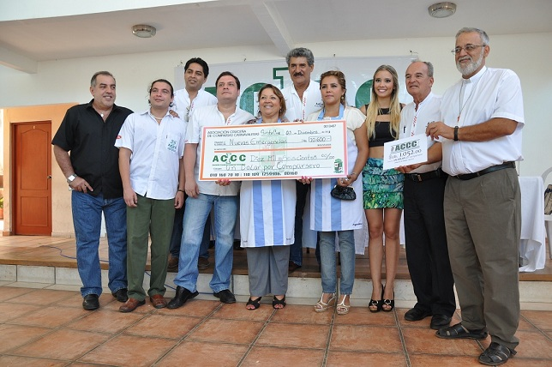
La Asociación Cruceña de Comparsas Carnavaleras (ACCC) donó: 10.600 Bs.
La Asociación carnavalera de Virginia, USA, donó: 1.052 $us.

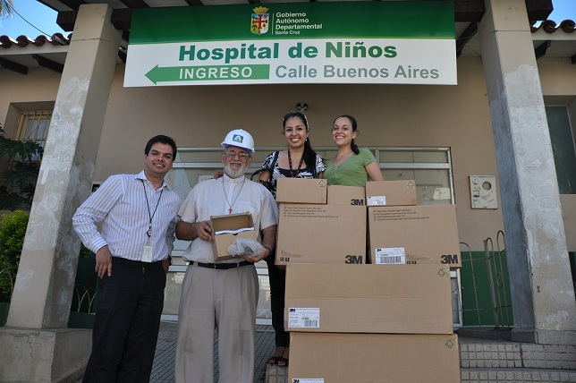
La empresa 3M donó 2 equipos completos de proyección por valor de 6.500 $us.
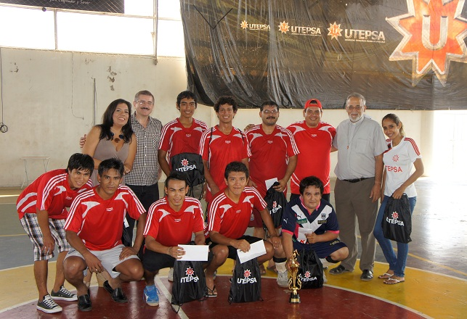
Campeonato solidario interempresas pro Nuevas Emergencias.
Participaron: Pastoral de la Salud, Hospital de Niños, Fricción, Utepsa, Avícola Sofía, Nibol,
Finilager, Vinos Kohlberg, Biotecno, UDI, El Deber, TIGO y Radio Betania.
Aportaron 200 $us. cada equipo: Total 2.600 $us.

IV CENTENARIO DE LA MUERTE
DE SAN CAMILO 1550-1614
PATRONO DE ENFERMOS, PROFESIONALES
DE LA SALUD Y HOSPITALES

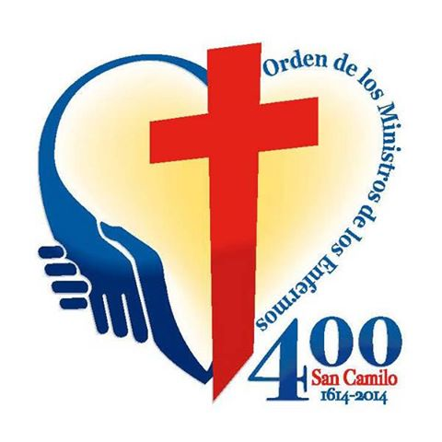
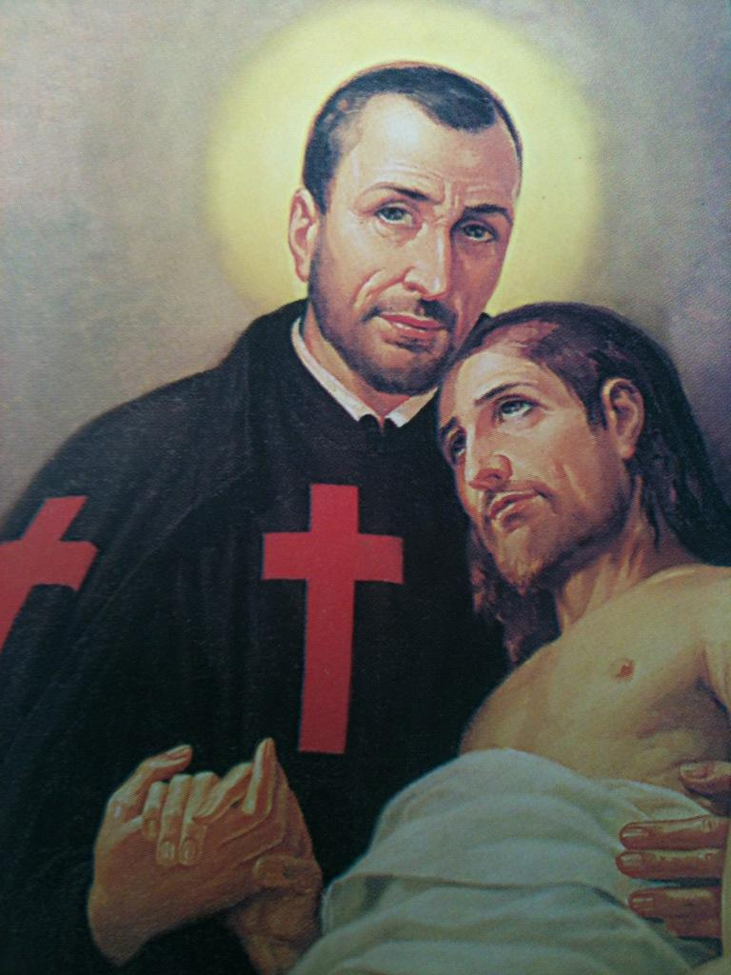

“Nada les unirá
más a Dios
que la caridad”

(San Camilo)

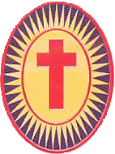
CENTRO “SAN CAMILO”
DE HUMANIZACIÓN Y PASTORAL DE LA SALUD
Santa Cruz de la Sierra (Bolivia) / C. C. 25 Telf./Fax: 0591-3-3642140
Director: Padre Mateo Bautista
e-mail: pastoralsaludscz@hotmail.com
www.pastoralsalud.com / www.pastoralduelo.com

